《中国药品电子监管网》使用手册
－经营企业分册

国家食品药品监督管理局
信息化工作办公室

二〇二六二〇二六年七月

目 录
1 系统概述 1
2 企业客户端 1
● 客户端系统登录 1
● 显示隐藏功能树 2
2.1 参数设置 3
2.1.1 数字证书 3
2.1.2 手持终端 4
2.2 导入导出 4
2.2.1 导出操作员信息 5
2.2.2 导入入出库单文件 6
2.3 操作员维护 7
3 主要功能 9
3.1 信息管理 9
3.1.1 企业基本信息 9
3.1.2 往来单位 10
3.1.3 系统集成商 12
3.2 监管码管理 13
3.3 药品入出库管理 14
3.3.1 入出库单上传 15
3.3.2 上传文件状态查询 15
3.3.3 入出库单查询 16
3.3.4 库存查询 16
3.4 账户管理 16
3.4.1 更改密码 17
附件1: 数据采集终端技术标准 18
附件2: 企业入网须知 19
附件3: 企业数字证书损坏和丢失处理须知 20
附件4: 企业数字证书报损/报失申请单 21

系统概述
《中国药品电子监管网》是药监管理部门对药品从生产、经营到使用进行全程电子监管的应用平台，通过药品与监管码的一一对应关系进行药品的电子监管。

企业客户端
企业入网、取得数字证书后，即可安装、登录《中国药品电子监管网》企业客户端。
- 客户端系统登录
当启动系统后，显示如下图：

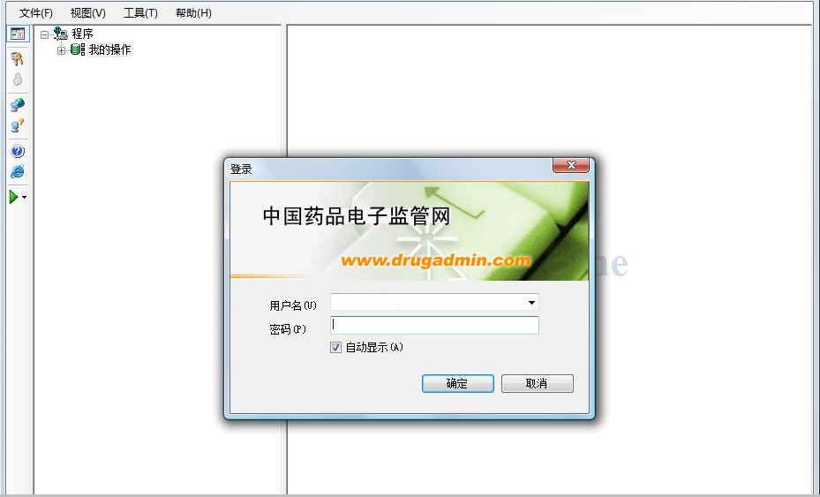

在登录界面填写正确的“用户名”、“密码”，点击“确定”，系统会弹出对话框要求输入数字证书密码（如下图），输入完成后点击“登录”按钮，才可以登录系统进行正常使用。

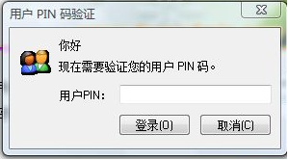
注：使用数字证书时需要注意，首先要确定已经插入数字证书，并且保证插入的端口要和上次正确使用插入的端口是同一个，如需改变端口要重新安装数字证书的驱动，数字证书的驱动程序在附带的光盘里；数字证书在登录时插入后，请在退出系统后再拔出，以免影响正常的使用；如果使用时系统没有识别出数字证书，将会弹出未知错误，此时需重新安装数字证书驱动程序。
- 显示隐藏功能树
左侧竖栏上第一个图标为“功能树”图标，它与顶部菜单栏中“视图”—〉“功能树”相对应的（见下图—左一图）。点击左侧竖栏中“功能树”图标或选择顶部菜单栏中“视图”—〉“功能树”，可以对功能树的隐藏和显示进行设置（见下图—左二、三图）。
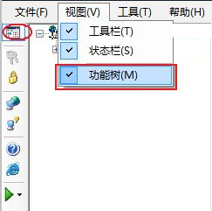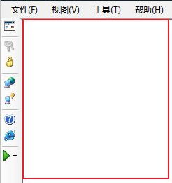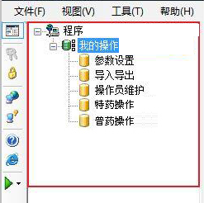

登录系统后，列表中列出登录用户可以操作的功能，其中包含的功能有：参数设置、导入导出、操作员维护、普药操作、特药操作（如下图）。不同登录用户被分配不同的权限，登录后看到的操作功能也不相同，下面章节将对每个操作功能进行介绍。

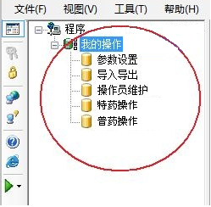

参数设置
点击功能树中“参数设置”，点击右侧打开页面中功能，包括“数字证书”、“手持终端”，如下图：

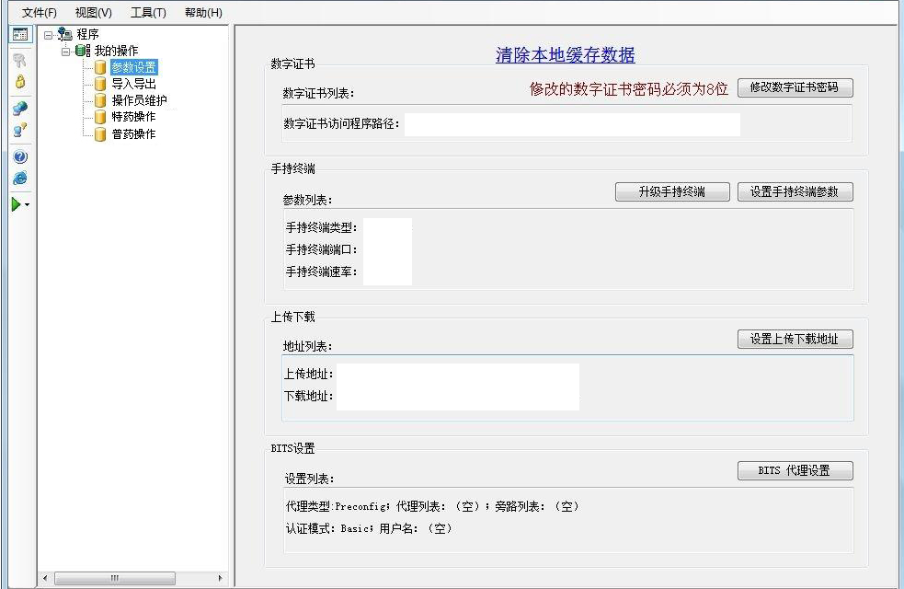

数字证书
点击功能树中“参数设置”，点击右侧“修改数字证书密码”按钮，就可以修改用户的数字证书密码，如下图：

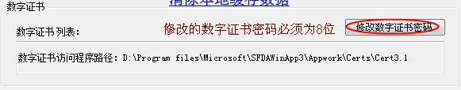

手持终端
点击功能树中“参数设置”，点击右侧“设置手持终端参数”按钮，设置手持终端的类型、端口、速率，使系统能正确识别出用户使用的手持终端，如下图：（参数列表中显示的是已设置好的手持终端的各项参数）

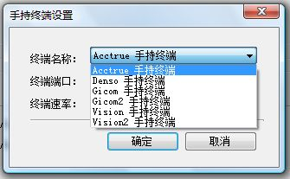

如果需要修改手持终端设置，请点击“设置手持终端参数”按钮进行重新设置，如果终端名称不能选择，请退出系统重新登录后直接设置手持参数。

导入导出
点击功能树中“导入导出”，可见该功能模块有“导出操作员信息”、“导入入出库单”两个功能，如下图：

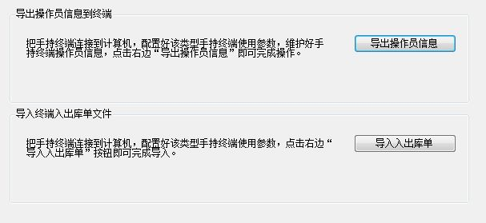

导出操作员信息
该功能主要把客户端上维护的手持终端操作员信息导出到手持终端，使手持终端可识别用户登录名及密码，因忘记密码可通过此功能使手持终端重新识别用户登录名及密码。
- 点击功能树中“导入导出”，点击右侧“导出操作员信息”按钮，系统会弹出手持终端是否已准备就绪的确认框。

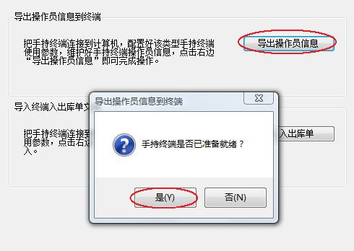

- 如果终端已准备就绪，点击“是”按钮，系统提示与终端通讯并处理数据，如下图：（手持终端务必配合）

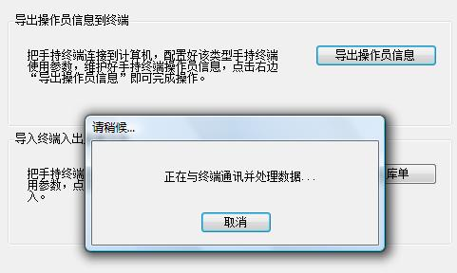

- 系统提示数据传输是否成功，如下图：

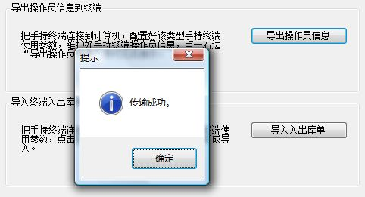

导入入出库单文件
该功能主要是将手持终端扫描的各种入出库数据（以xml文件格式）导入到客户端指定的目录下，然后用户可通过“药品入出库管理”功能，导入并解析（识别）入出库文件后保存至系统中，为填报做好准备。
- 点击功能树中“导入导出”，点击右侧“导入入出库单”按钮，系统提示终端设备是否已准备就绪，如下图：

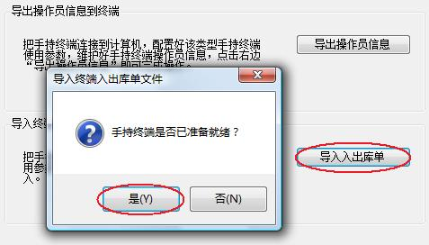

- 如果终端已准备就绪，点击“是”按钮，系统将开始传输入出库单数据；（手持终端务必配合）
- 系统提示数据传输是否成功。
注：数据的导入导出，需要手持终端和客户端配合操作，不同的手持终端提供商，提供的手持终端使用方法有所不同，详细请见手持终端附带的手持终端操作手册或使用说明书。

操作员维护
这里的操作人员是指手持终端使用人员的管理，设置或修改完毕后要把信息导出到手持终端上，如果修改的是密码或添加了新的用户，必须导出到手持终端上，否则手持终端不能启用新的用户帐号或密码。
操作人员如果忘记手持终端用户密码，可通过重新设置密码，再把操作员信息导出至手持终端，然后在手持终端使用新的密码登录。
添加：点击功能树中“操作员维护”，点击右侧“添加”按钮，在弹出窗口中按提示填写信息，然后点击“确定”按钮，即可完成新操作员添加，如下图：

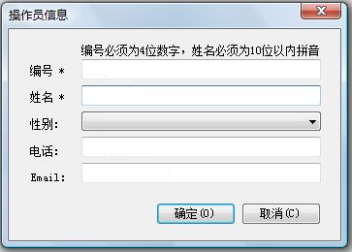

修改：点击功能树中“操作员维护”，右侧列表选中要修改的用户记录，点击“修改”按钮，在弹出窗口中修改用户信息，然后点击“确定”按钮，完成修改

删除：点击功能树中“操作员维护”，右侧列表选中要删除的用户记录，点击“删除”按钮，如果确认删除，点击“确定”按钮，系统将会从数据库中删除该操作员的相关信息。

设置密码：点击功能树中“操作员维护”，右侧列表选中要重新设置密码的用户记录，点击“设置密码”按钮，录入新的密码和确认密码，然后点击“确定”按钮，如下图：

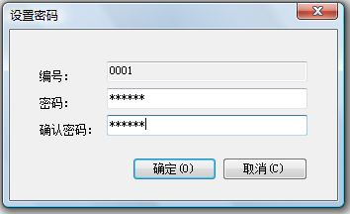

主要功能
点击功能树中 “普药操作”，界面右侧显示功能菜单，主要包含的功能有：信息管理、监管码管理、药品入出库管理、账户管理，主界面如下图：

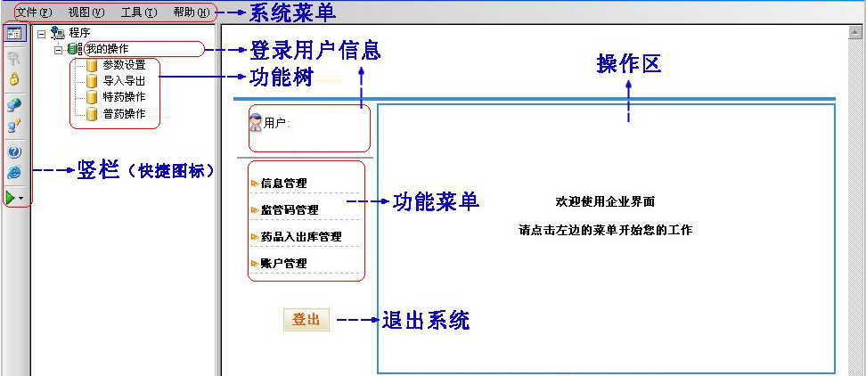

信息管理
“功能菜单”中点击“信息管理”，右侧操作区展现功能“选项卡”，包括：企业基本信息、往来单位、系统集成商，如下图：

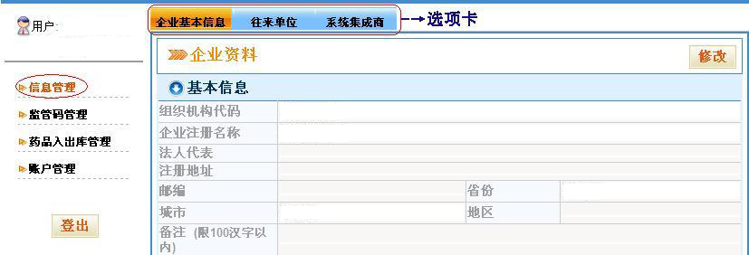

企业基本信息
“企业基本信息”选项卡中，企业可以修改更新已经登记的部分基本信息。
- “企业基本信息”选项卡页面中，点击页面右上角或右下角的“修改”按钮，可以修改部分基础信息；
- 页面中蓝色部分企业无权修改，如果需要修改必须通知《中国药品电子监管网》管理人员，由管理人员操作。页面中的“重置”按钮代表将信息恢复为上次保存过的信息，“提交”按钮代表保存信息，如下图：

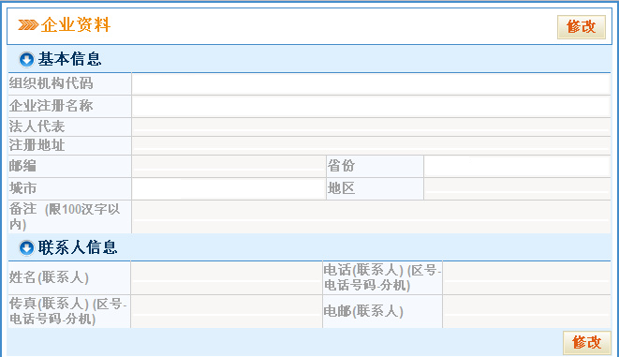

往来单位
与本企业有业务往来的企业称为“往来单位”，系统可以对“往来单位”进行管理，可进行添加、删除、查询操作。
添加：“往来单位”选项卡页面，点击“新增”按钮，打开如下页面；

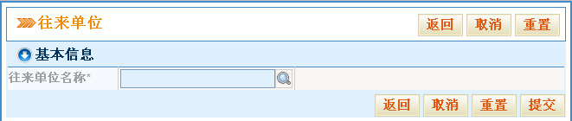

- 点击图标“”，在打开页面中，填写查询条件，点击“搜索”按钮或直接点击“全部搜索”按钮，在查询结果中选择（点击）要添加的往来单位，如下图：

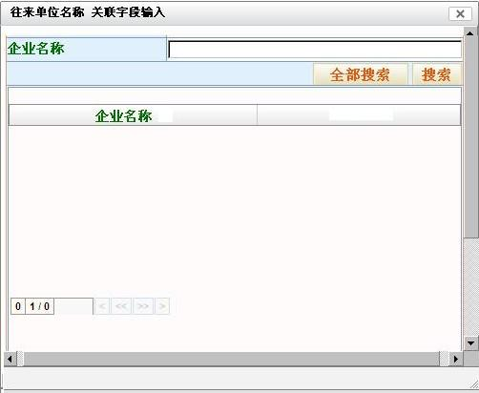

- 系统自动返回上一页面，确认往来单位无误后，点击“提交”按钮完成操作，如下图：

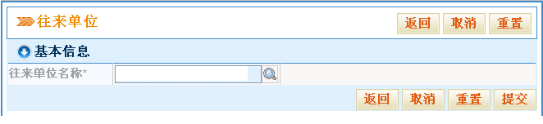

删除：“往来单位”选项卡页面，只需要选中该企业（用鼠标点击该企业名称前面的小方框，使其变为即为选中），然后点击“删除”按钮（如下图所示），系统会弹出窗口询问用户是否真的要删除，确定即可；

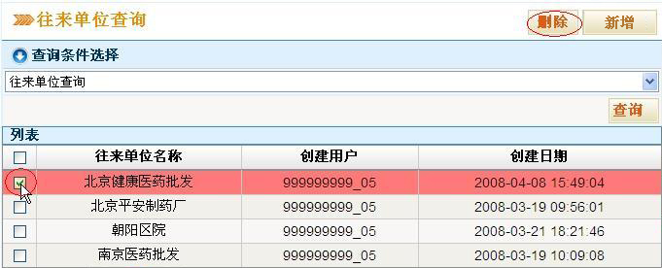

查询：“往来单位”选项卡页面，在“查询条件选择”下拉列表中选择“往来单位查询”，然后点击“查询”按钮，在“列表”下面会显示本企业的所有往来单位名称以及往来单位的创建用户，创建日期（如下图所示），当列表中数据多于一页时，可以点击图标“”或“”翻页查看，也可以点击图标“”快速到达第一页或点击图标“”到达最后一页；

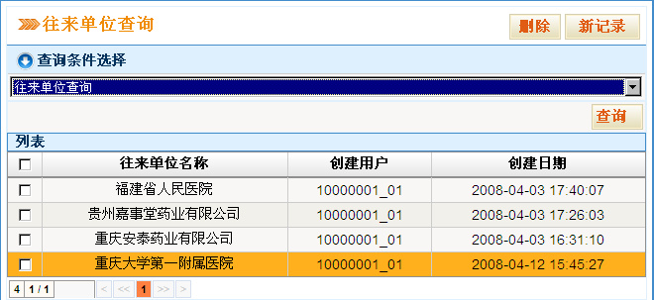

系统集成商
提供系统集成商（扫描终端集成商）的查询和管理。
点击“系统集成商”选项卡，打开页面如下：

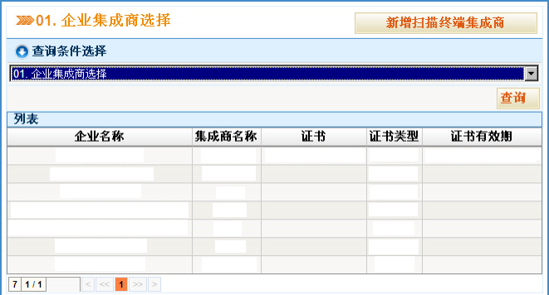

添加扫描终端集成商：点击“系统集成商”页面中的“新增扫描终端集成商”按钮，系统显示选择列表，勾选后点击确定即可。

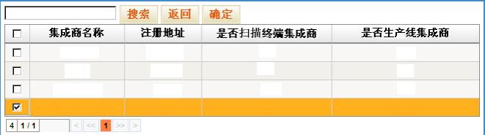

监管码管理
“功能菜单”中点击“监管码管理”，右侧操作区展现功能“选项卡”，包括：监管码查询，如下图：

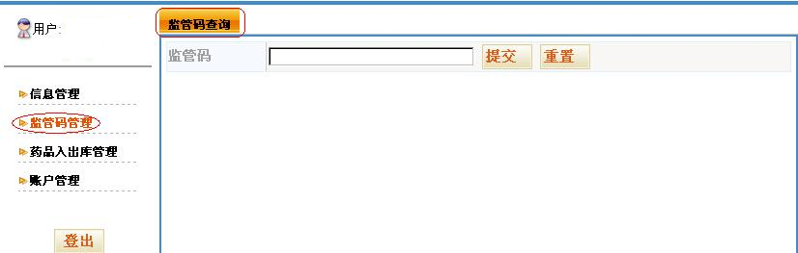

点击“监管码查询”选项卡，查询条件中填写监管码，点击查看结果，如下图：

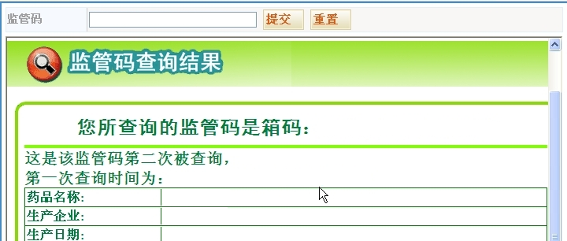

药品入出库管理
“功能菜单”中点击“药品入出库管理”，右侧操作区展现功能“选项卡”，包括：入出库单上传、上传文件状态查询、入出库单查询、库存查询，如下图：

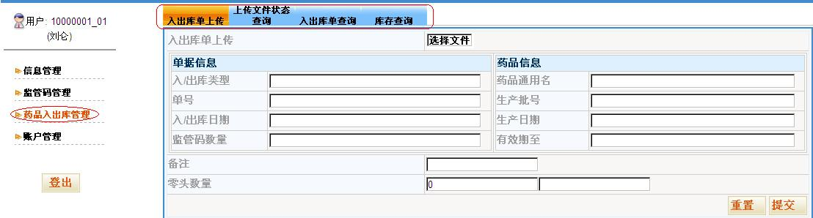

入出库单上传
企业应在发生入出库时，采集药品的入出库数据，上报至《中国药品电子监管网》。
点击“入出库单上传”选项卡，在打开页面中点击“选择文件”按钮，选择从手持终端导入的“入出库文件”，填写单据信息（出库单需填写收货单位），点击“提交”按钮，完成入出库单上传，如下图：

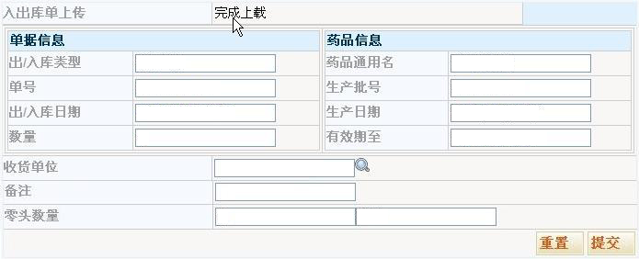

上传文件状态查询
点击“上传文件状态查询”选项卡，打开页面选择查询条件，点击“查询”按钮，可以查看已上传入出库文件的处理状态，如下图：

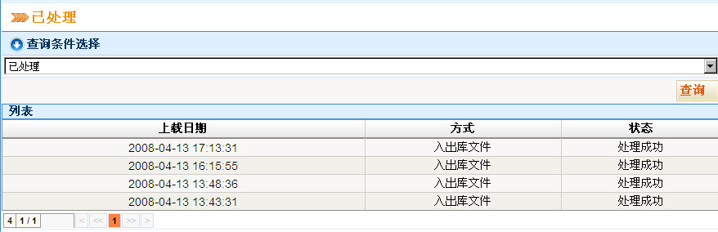

入出库单查询
点击“入出库单查询”选项卡，在打开页面中选择查询条件，点击“查询”按钮，如下图：

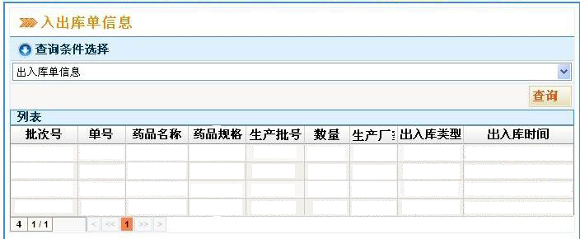

库存查询
点击“库存查询”选项卡，在打开页面中选择、填写查询条件，点击“查询”按钮，即可显示该药品的库存信息，如下图：

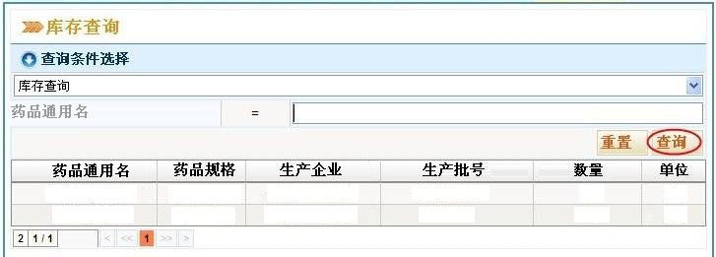

账户管理
“功能菜单”中点击“账户管理”，右侧操作区展现功能“选项卡”，包括：更改密码，如下图：

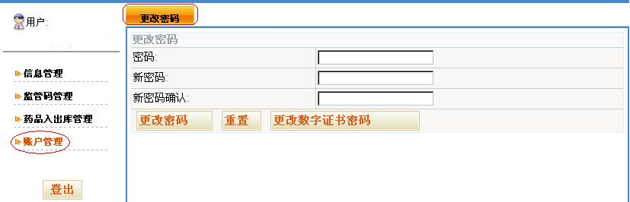

更改密码
修改注册用户的登录密码。
- 点击“更改密码”选项卡，在打开页面中输入原密码和两次新密码，点击“更改密码”按钮，即可完成用户密码的修改。如下图：

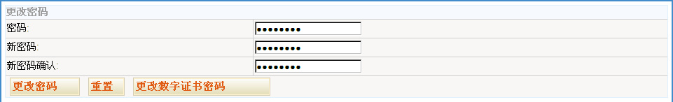

- 点击“更改数字证书密码”按钮，系统将弹出修改密码口令，输入原密码和两次新密码，点击“确定”按钮即可完成数字证书密码的修改，如下图：

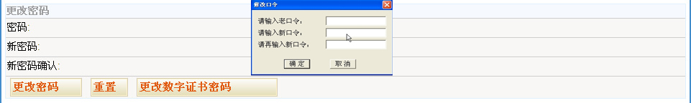

【注意事项】
在下次登录时使用新设定的密码进行登录。
- 数据采集终端技术标准
- 内存：2M以上
- 闪存：4M Flash以上，掉电后数据不丢失
- 扫描器类型：激光扫描
- 扫描速度：45次/秒 以上
- 扫描景深：0—500毫米
- 扫描宽度：120毫米
- 扫描精度：5 mil
- 操作系统：类DOS平台
- 操作温度：0～40摄氏度
- 储存温度：-20---60度
- 湿度：5% ~ 95% 相对无冷凝
- 支持语言：内置二级简体汉字库，支持中文输入
- 工作时间：连续工作10小时（扫描采样率1次/5秒）
- 屏幕：4行以上汉字，16列字符，带背光（支持昏暗或强光环境），非触摸屏。
- 键盘：数字键，字母可以是复合功能键，抗磨损键盘，人性化的设计。
- 防跌落：可多次从1.2m高度跌落到混凝土地面
- 通讯座接口：RS232 或者USB
- 通讯速率：1200bps-115200bps
- 支持条码：Code 39、CodeBar、UPC/EAN、UCC/EAN128、Int 2 of 5、Std 2 of 5、Code 93、CODE128、MSI、Plessey、RSS14等
- 配件：通讯/充电座或者通讯线，开发环境安装盘
- 企业入网须知
一、在线填报《入网登记表》
企业需登陆“中国药品电子监管网”（www.drugadmin.com），在线填报《入网登记表》。
填写《入网登记表》时，企业至少申请一把数字证书。
二、数字证书制作、发放和接收
企业提交的《入网登记表》，经相关监管部门审核后，需缴纳数字证书维护费，由技术服务部门制作并发放数字证书。
企业收到数字证书以后，如有问题，可与电子监管网技术服务部门联系。
三、数字证书的使用
企业收到数字证书后，使用数字证书附带光盘中“数字证书驱动程序”进行数字证书的安装，或者登录www.drugadmin.com，在“资料下载”栏目中，下载“数字证书驱动程序”，并进行安装。
安装和使用过程中如遇到问题，请直接与电子监管网技术服务部门取得联系，获取咨询帮助与技术支持。
数字证书损坏或丢失后，需按照有关规定重新申请。
联系方式如下:
单位名称：中信二十一世纪（中国）科技有限公司运营中心
邮寄地址：北京市朝阳区广顺北大街33号福码大厦A座19层
邮政编码：1001０2
联系电话：（010）95001111
电子邮箱：gjyj@9500.cn

- 企业数字证书损坏和丢失处理须知
一、下载并填写《数字证书报损/报失申请单》
企业需登陆“中国药品电子监管网”www.drugadmin.com，在线填报《数字证书报损/报失申请单》。
填写《数字证书报损/报失申请单》时，请注明是否需要制作新的数字证书。
二、提交《数字证书报损/报失申请单》
企业需填写纸质和电子版的《数字证书报损/报失申请单》，并寄至电子监管网技术服务部门。
如果需要制作新的数字证书，需缴纳数字证书制作费。
三、数字证书制作、发放和接收
企业提交《数字证书报损/报失申请单》后，技术服务部门确认数字证书制作费到账后，根据《数字证书报损/报失申请单》制作并发放新的数字证书。
企业收到数字证书以后，如有问题，可与电子监管网技术服务部门联系。

电子监管网技术服务部门联系方式如下:
单位名称：中信二十一世纪（中国）科技有限公司运营中心
邮寄地址：北京市朝阳区广顺北大街33号福码大厦A座19层
邮政编码：1001０2
联系电话：（010）95001111
电子邮箱：gjyj@9500.cn
- 企业数字证书报损/报失申请单
数字证书报损/报失申请单
①以下部分由申请用户填写
原数字证书信息
单位名称 |  | 组织机构代码
邮寄地址 |  | 邮政编码
操作员姓名 |  | 联系电话
系统用户名 |  | 数字证书编号
数字证书挂失(如果挂失请填写下面一栏)
是否新做? | 是□ 否□
挂失原因
数字证书报损(如果报损请填写下面一栏)
损坏数字证书密码
报损原因
若不能维修  是否新做? | 是□ 否□
数字证书处理签署
签 署 | 数字证书操作员(经办人)  签 字:  年 月 日 | 申请单位  签 章:  年 月 日
②以下受理记录部分由中国药品电子监管网运营中心填写
原数字证书
处理结果
新数字证书编号
经办人签署 | 经办人:  年 月 日

